时序模型

HMM/CRF传统模型

RNN/LSTM深度学习模型

**1. HMM介绍**

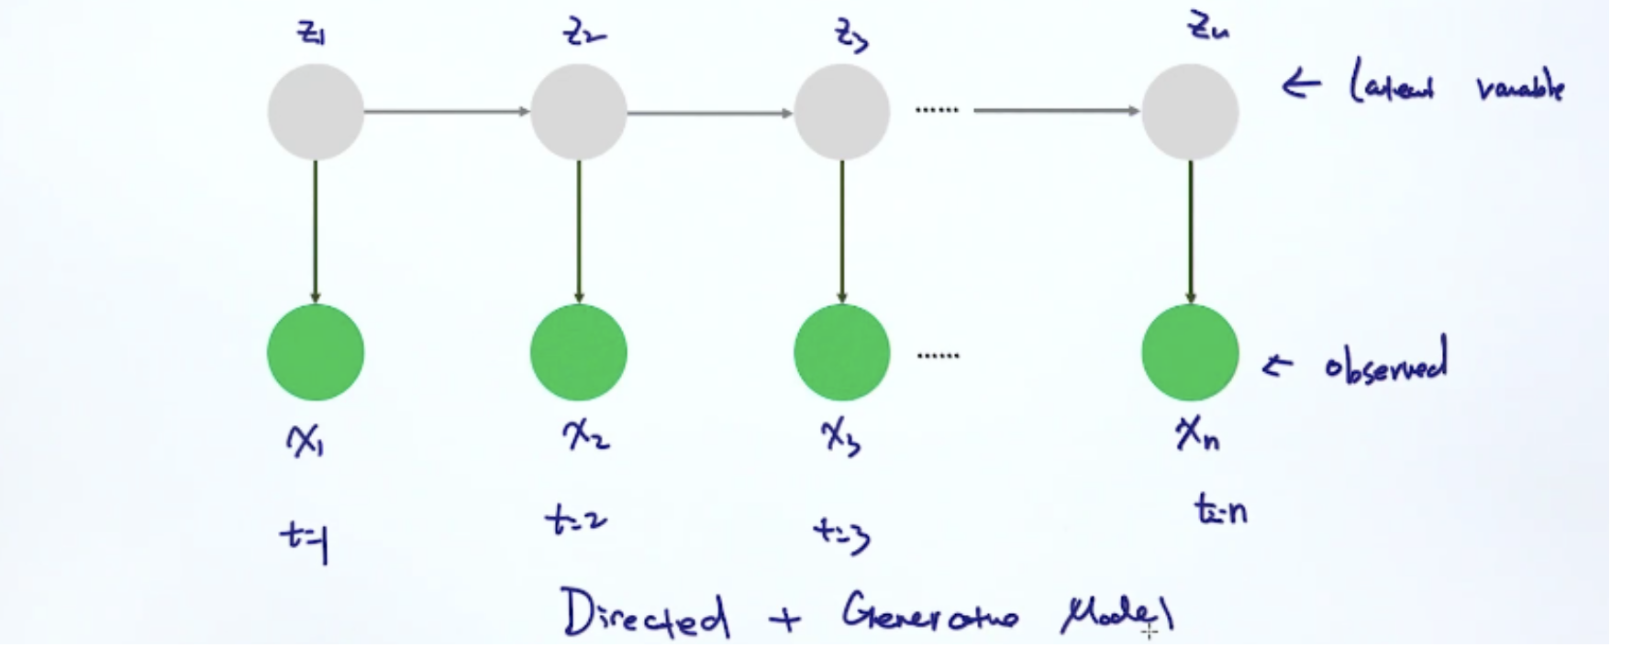

有方向的

生成的，可以生成新的数据

也可以做成判别模型

**1.1 应用例子**

1）Coin toss

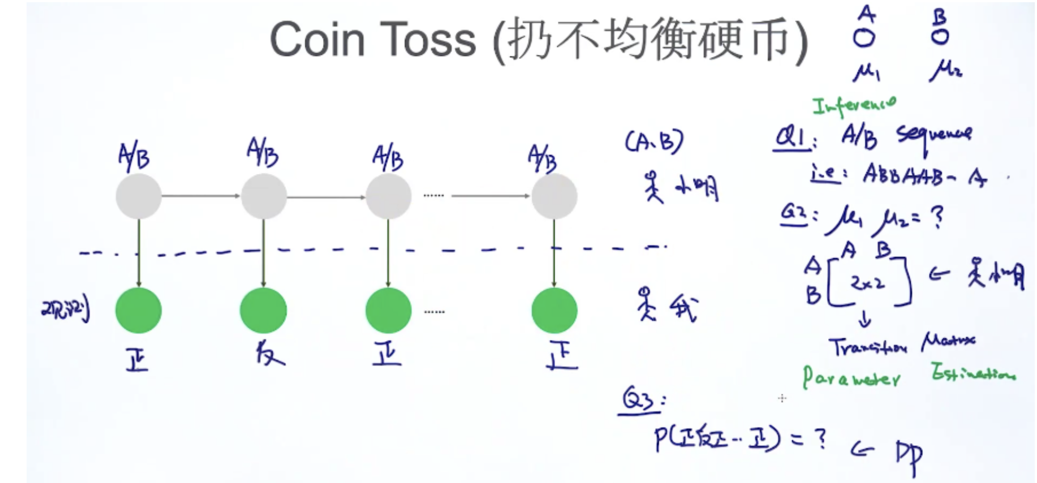

2）speech tagging

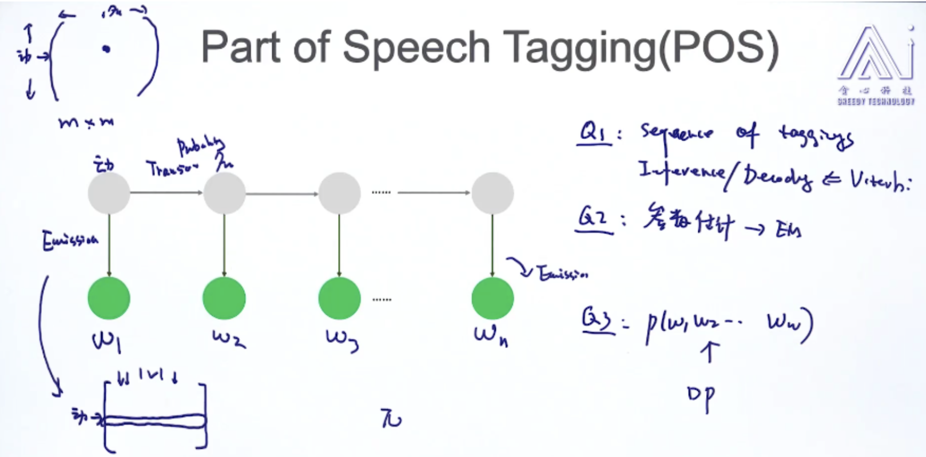

HMM两个较重要的参数：转移概率、初始概率

**1.2 参数**

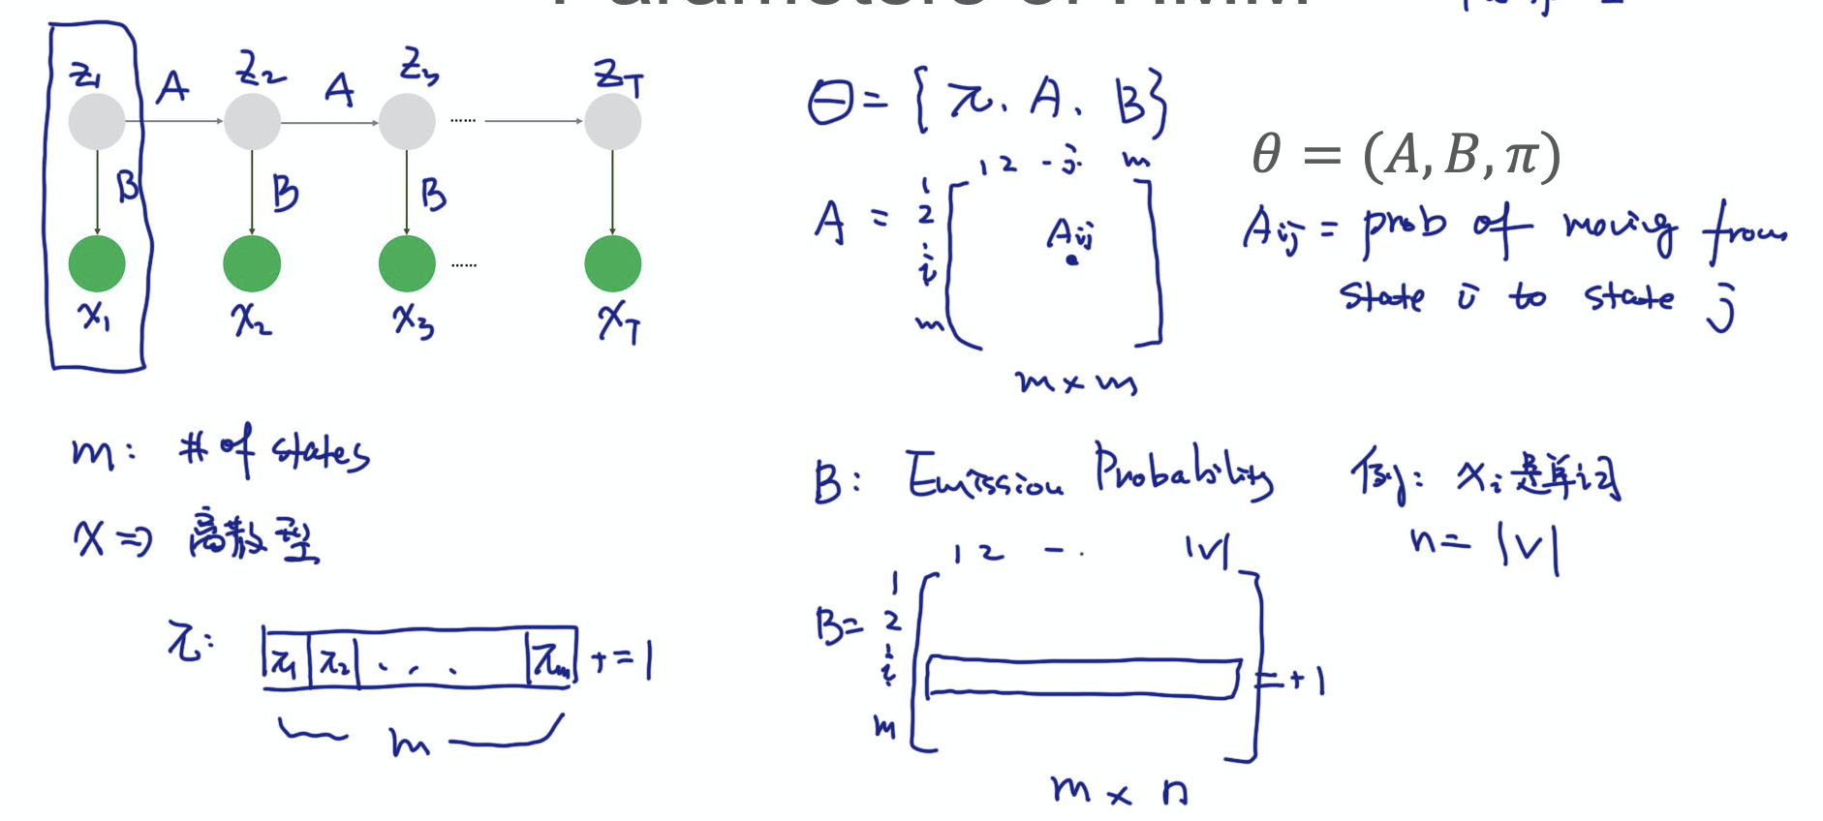

状态转移的概率不是随机的

B相当于生成矩阵（因此，HMM也可以看成生成模型）

**1.3 major tasks**

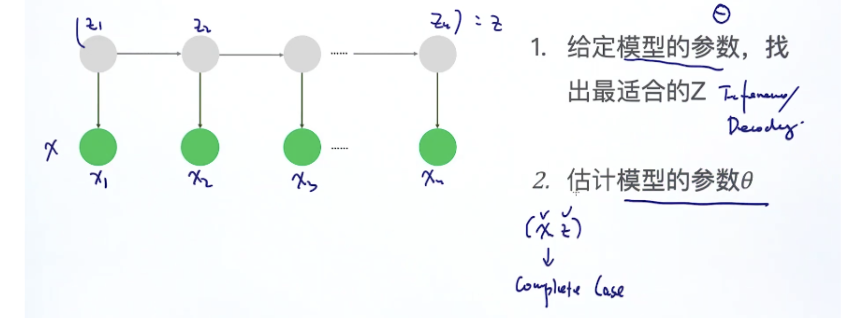

第一种，给定魔性的参数，找出最合适的Z

第二种，估计魔性的参数theta

1. complete case，x和z都已知
2. incomplete case，x已知，z未知。（需要用到EM）（3.3）

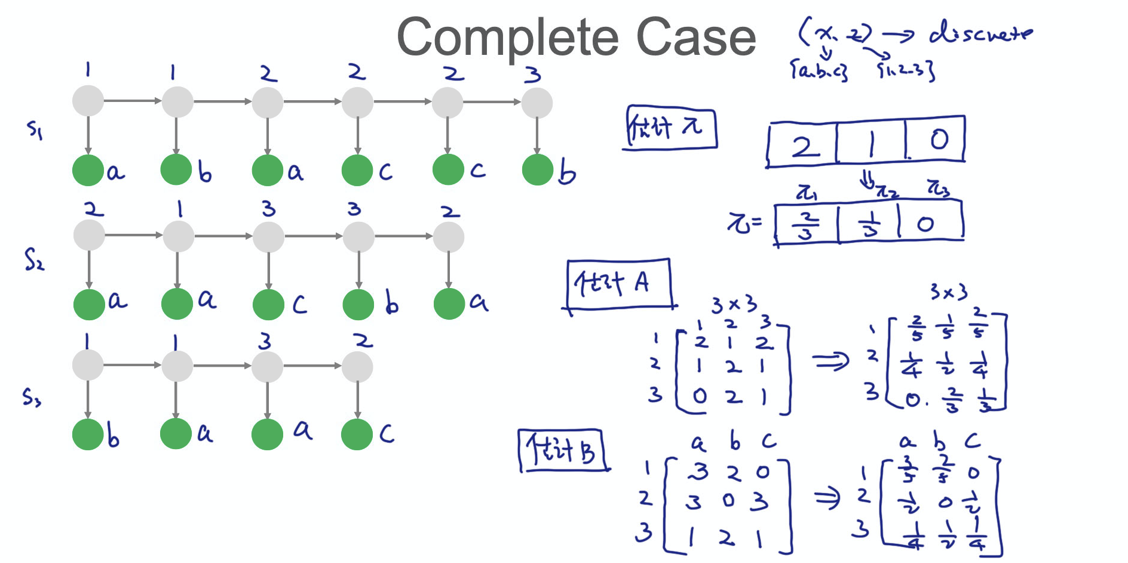

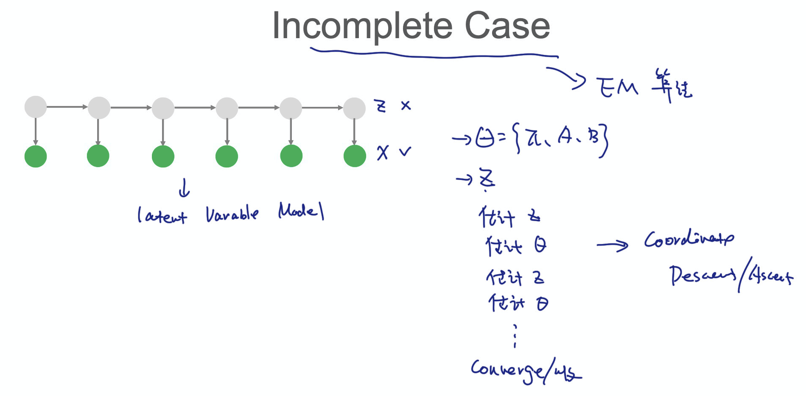

**1.4 find best Z**  
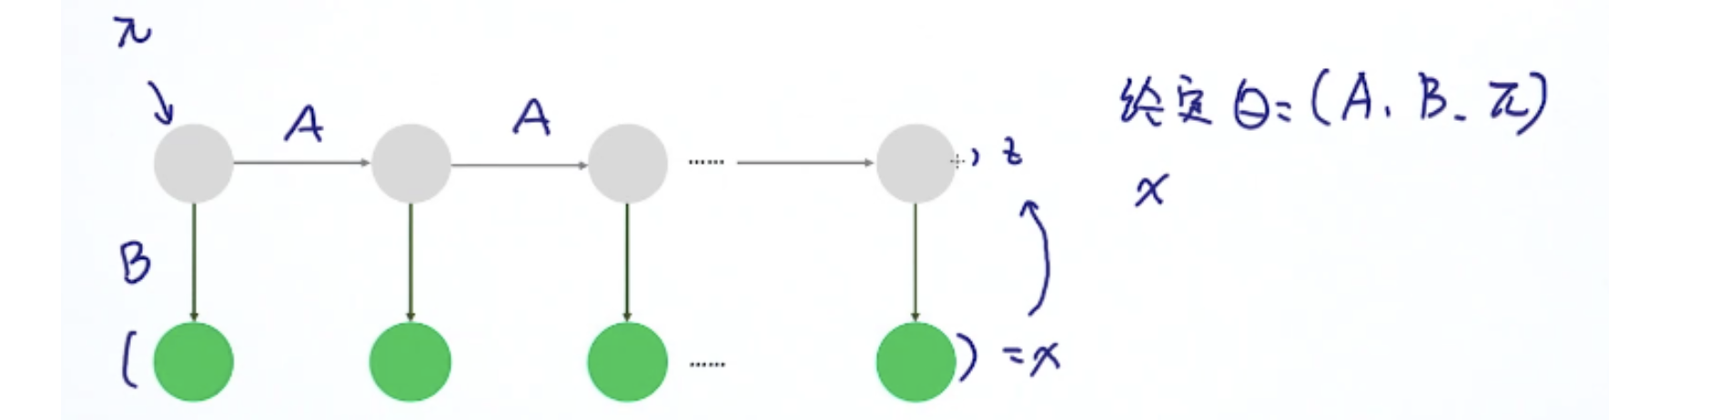

1）遍历算法

把所有可能的z序列罗列出来，可以很容易的求得每个概率。

选出最大概率的。

2）viterbi动态规划

HMM中有一个条件非常重要---隐式变量z只与前后两个变量相关联---这样可以大大减轻计算量。

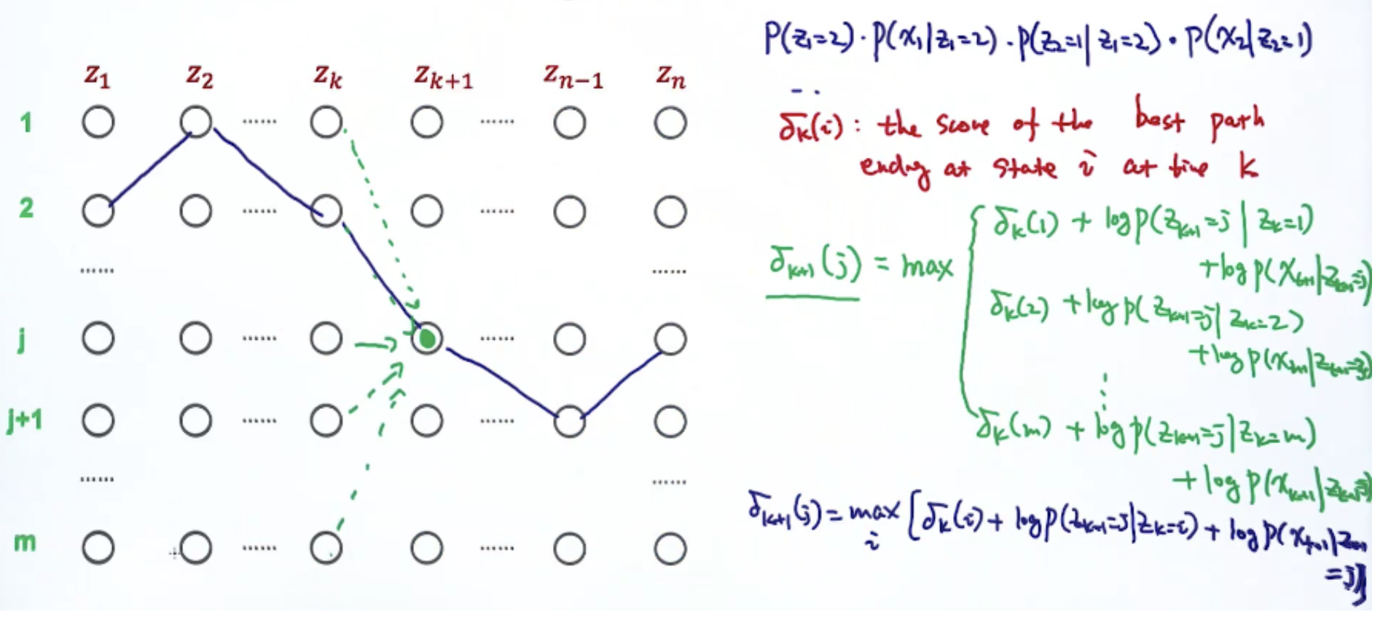

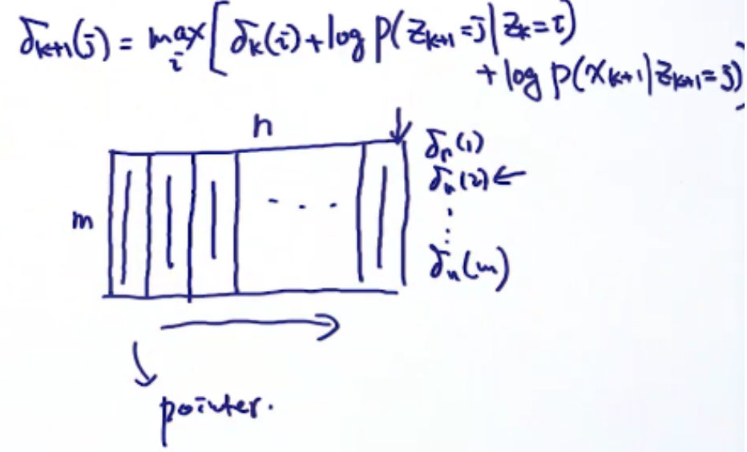

**2. HMM中的F/B算法**

F/B：forward/backward

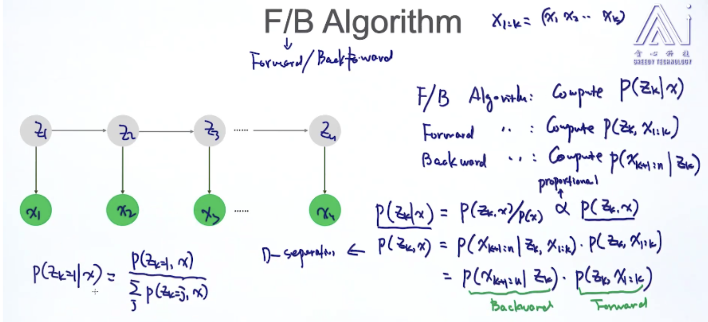

用处：求出模型参数；change detection

**2.1 forward**

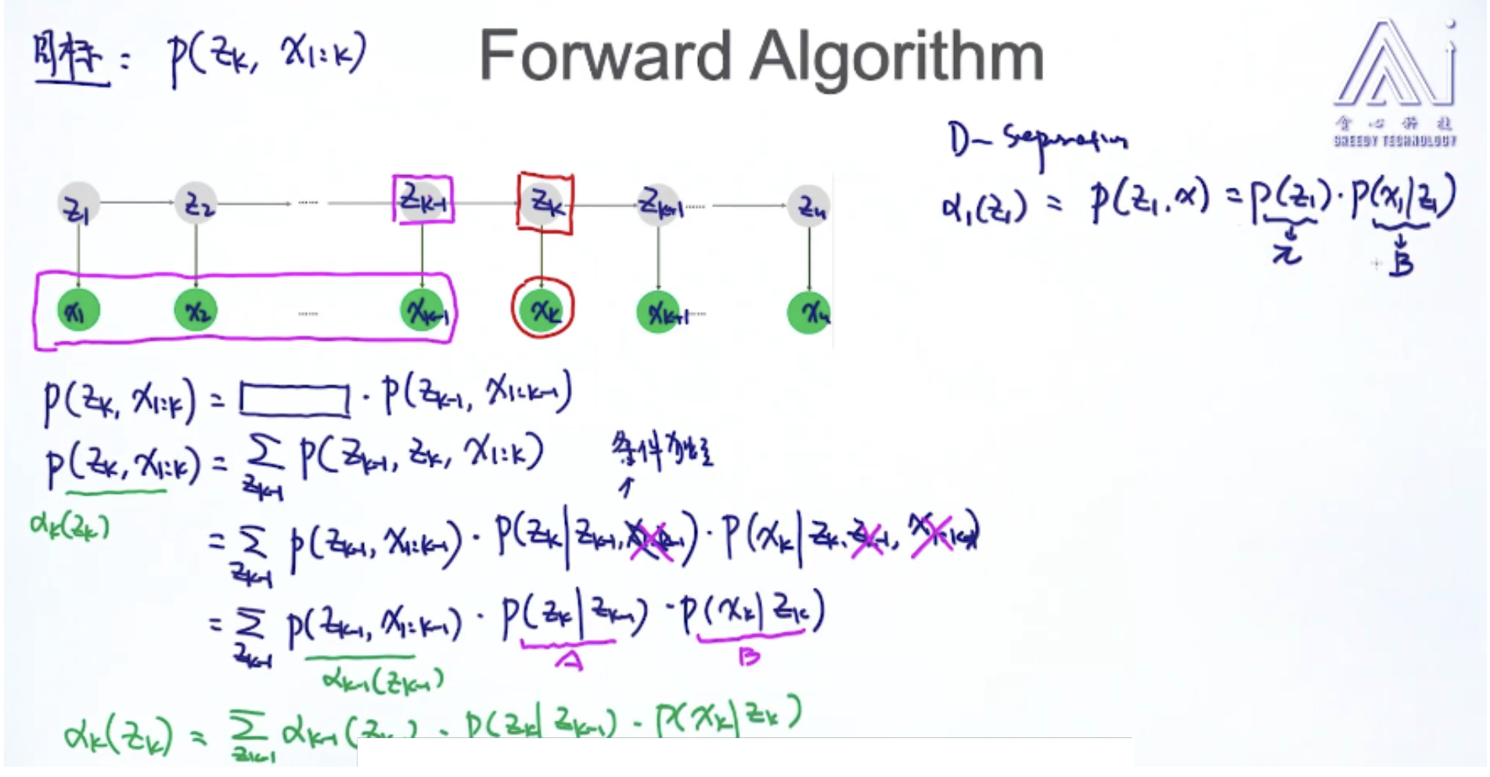

**2.2 backward**

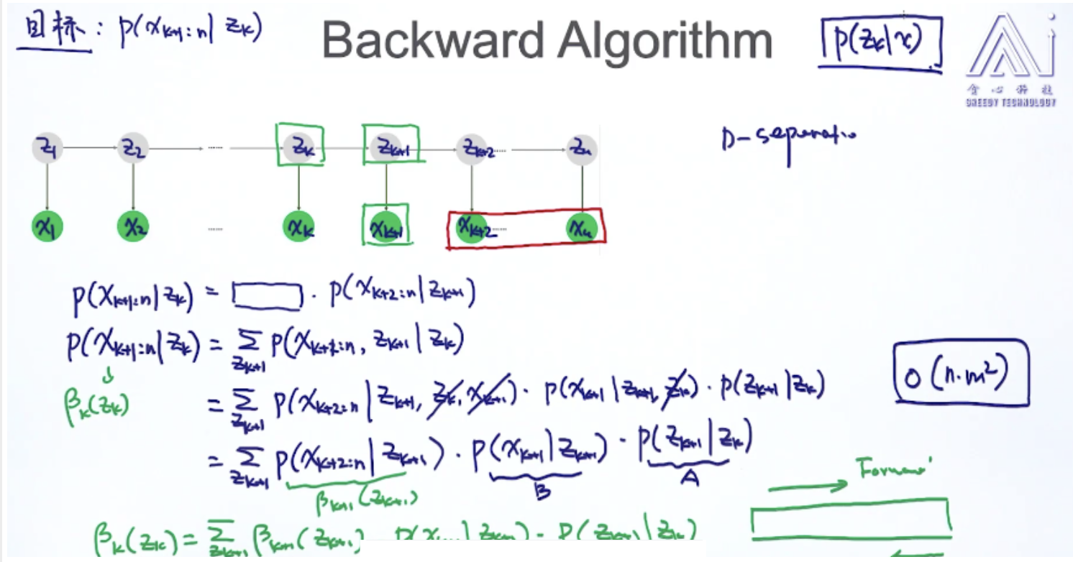

**2.3 review**

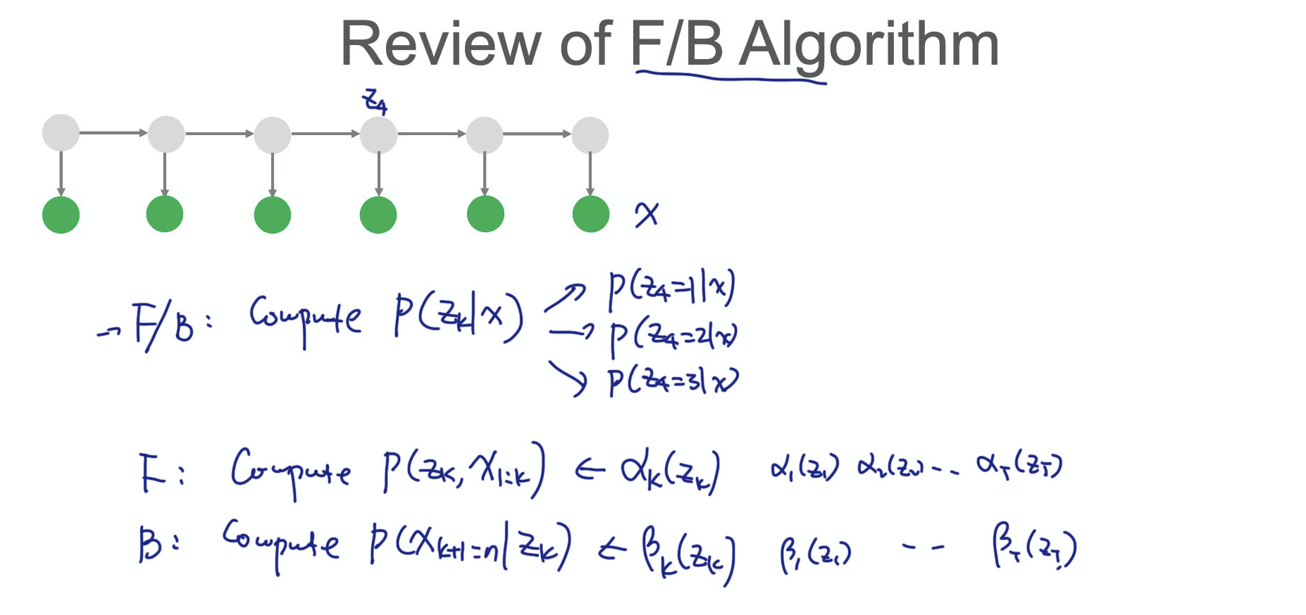

**3. Latent Variable Model**

**3.1 data representation**

更倾向于用低维空间表示信息。---》去掉冗余信息。

**3.2 latent variable models**

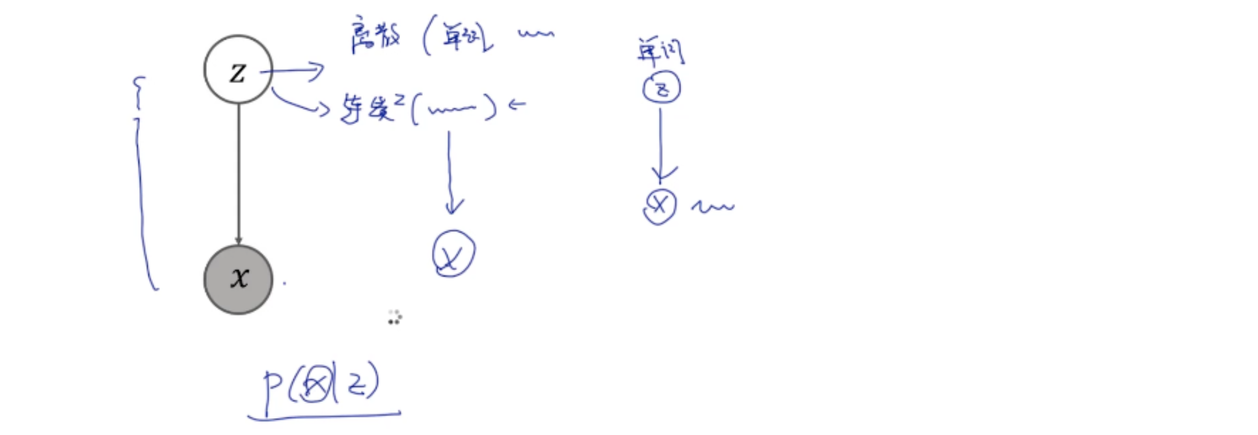

给定隐变量，生成新的数据（生成模型）

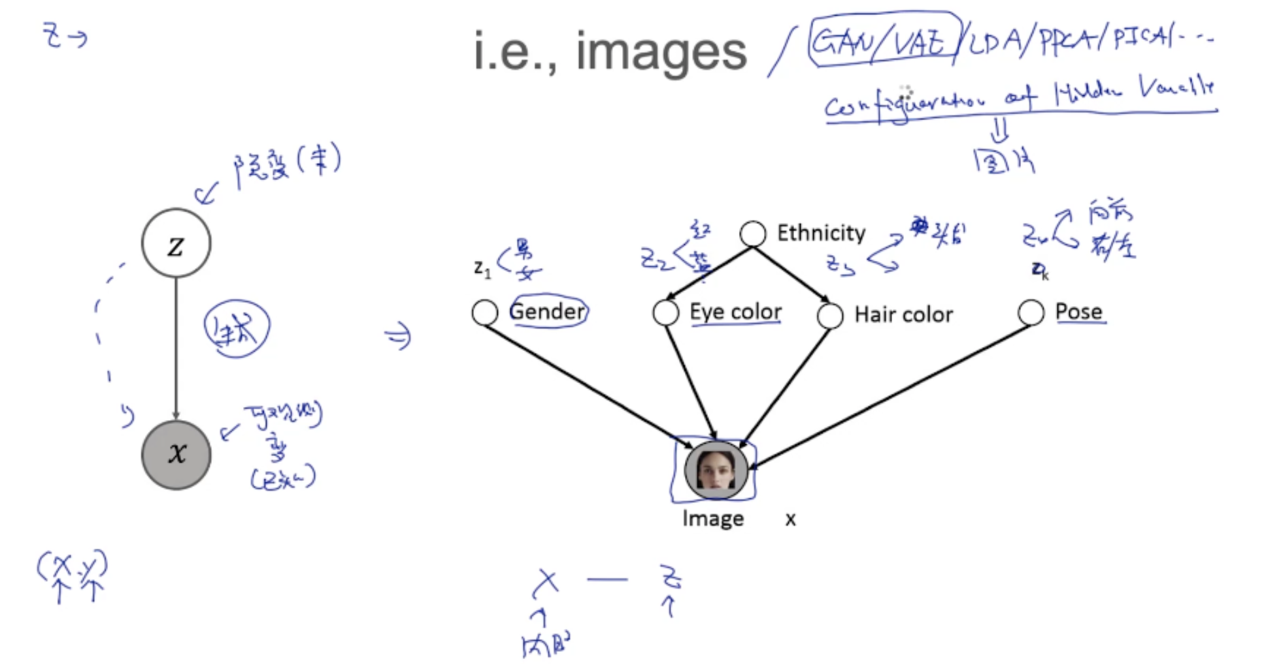

**3.3 Complete vs Incomplete Case**

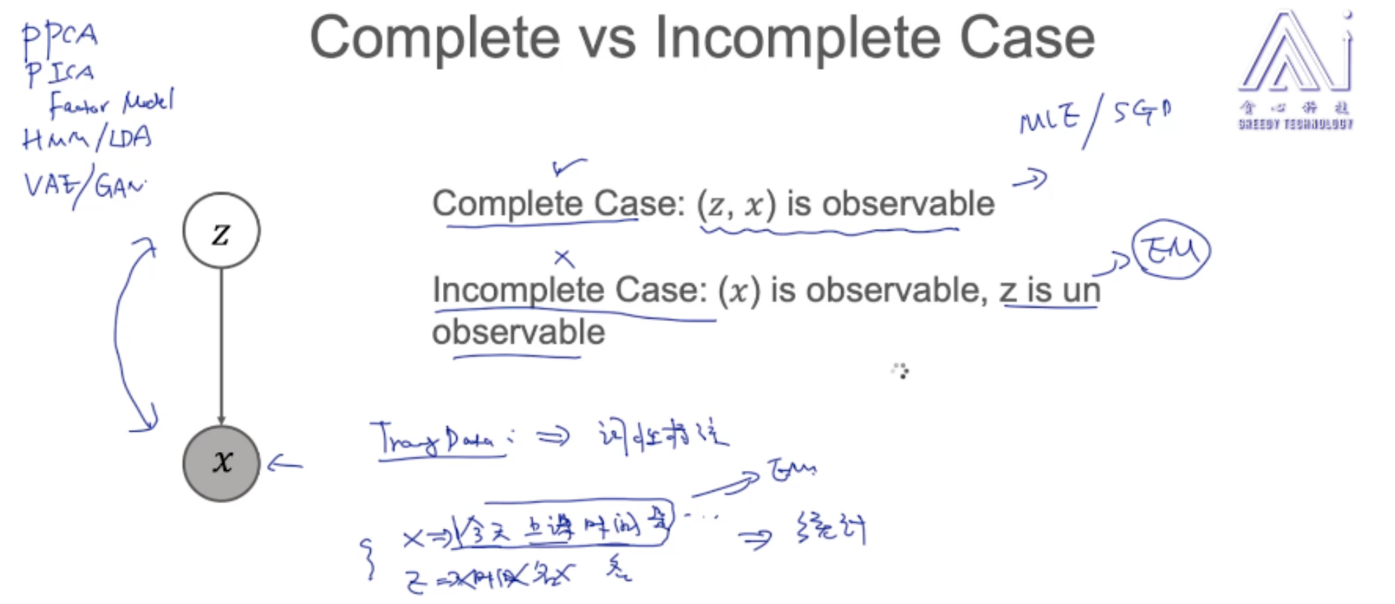

**3.4 MLE**

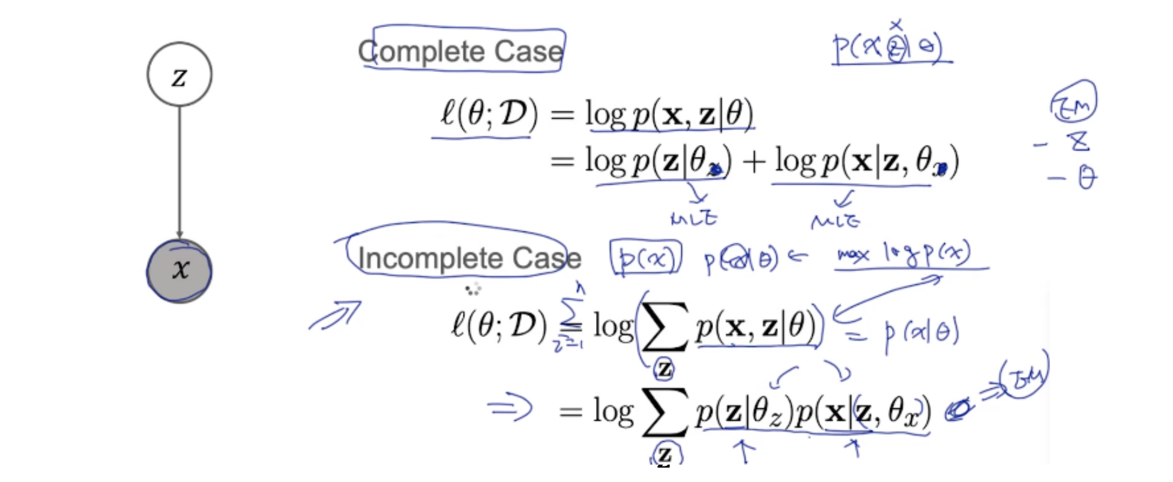

**4. EM算法**

**4.1 derivation**

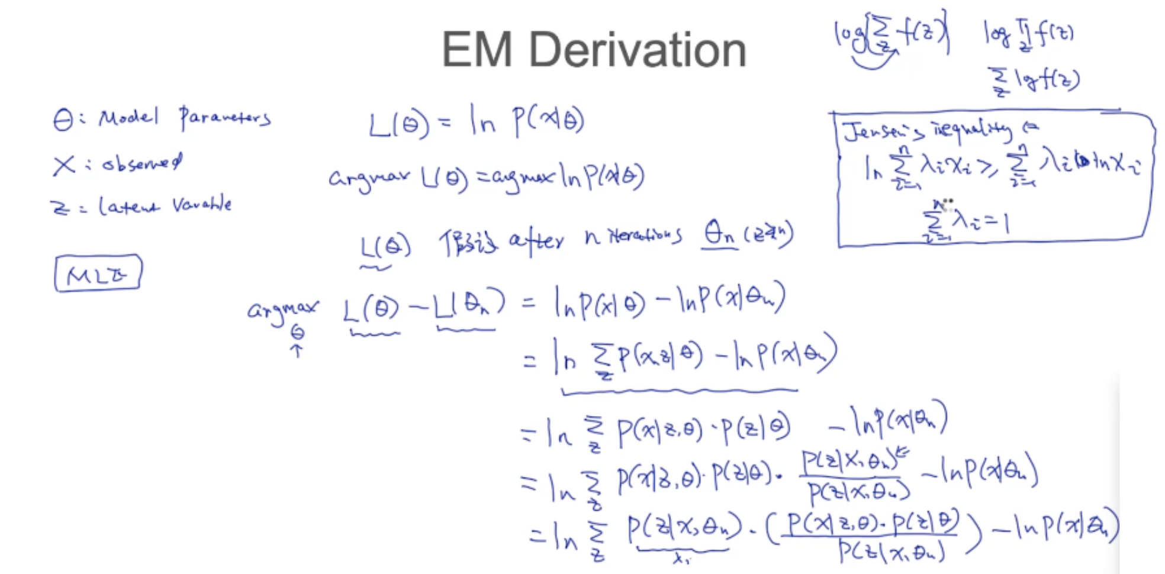

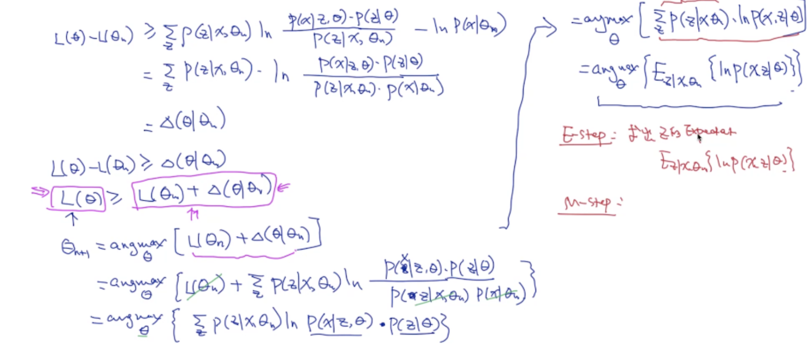

**4.2 remarks**

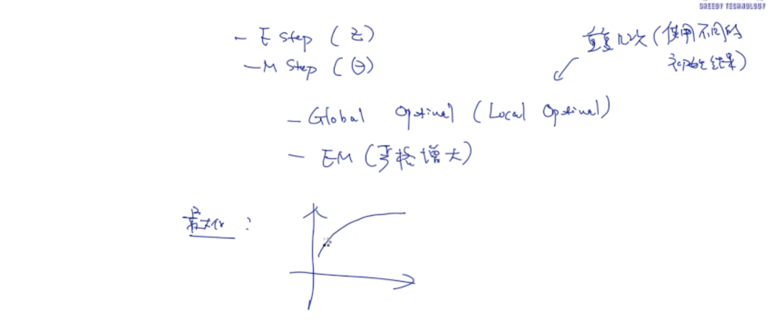

不能保证全局最优，每次迭代都能找到比当前更优秀的解

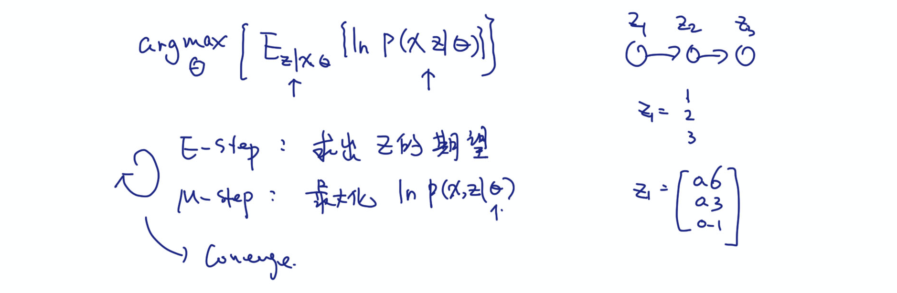

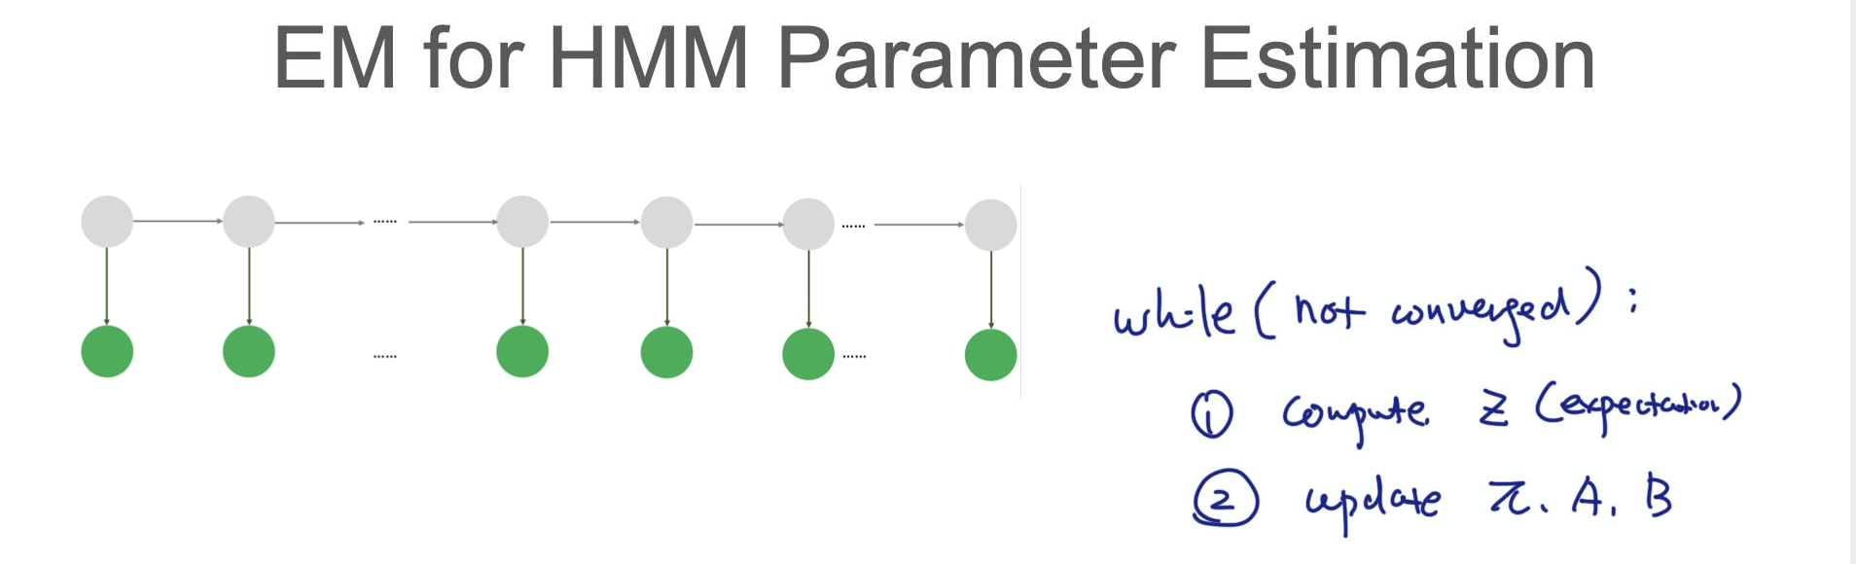

**5. HMM参数估计**

**5.1 估计pi**

某一个时刻出现某个状态的概率

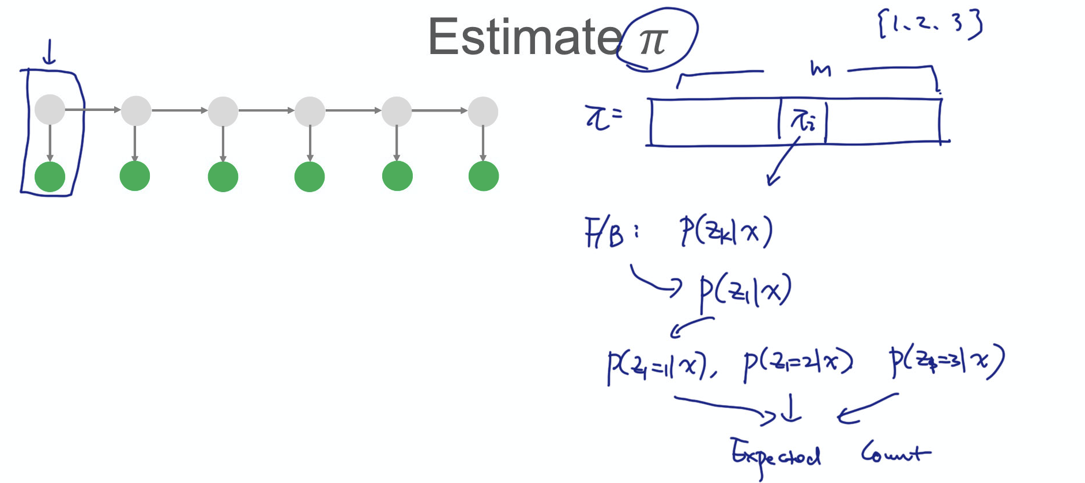

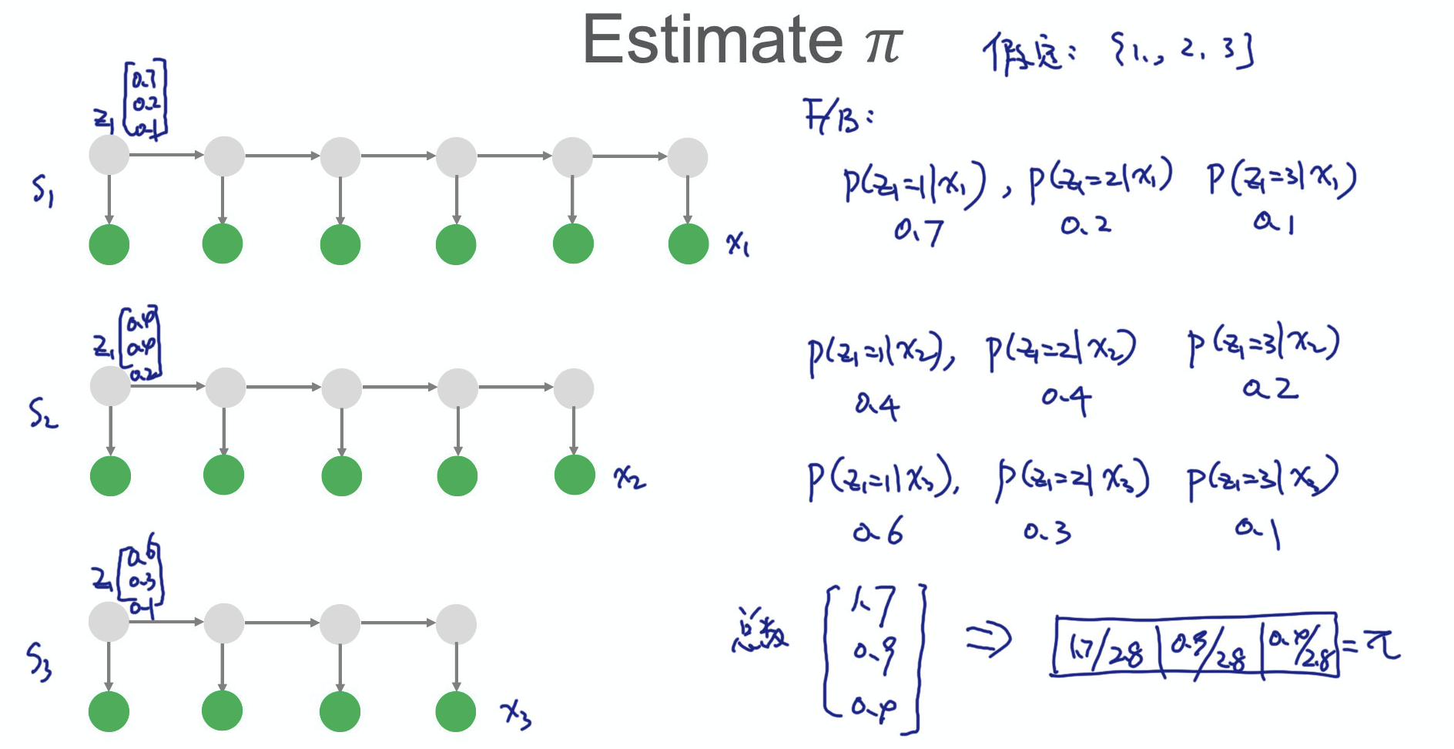

**5.2 估计B**

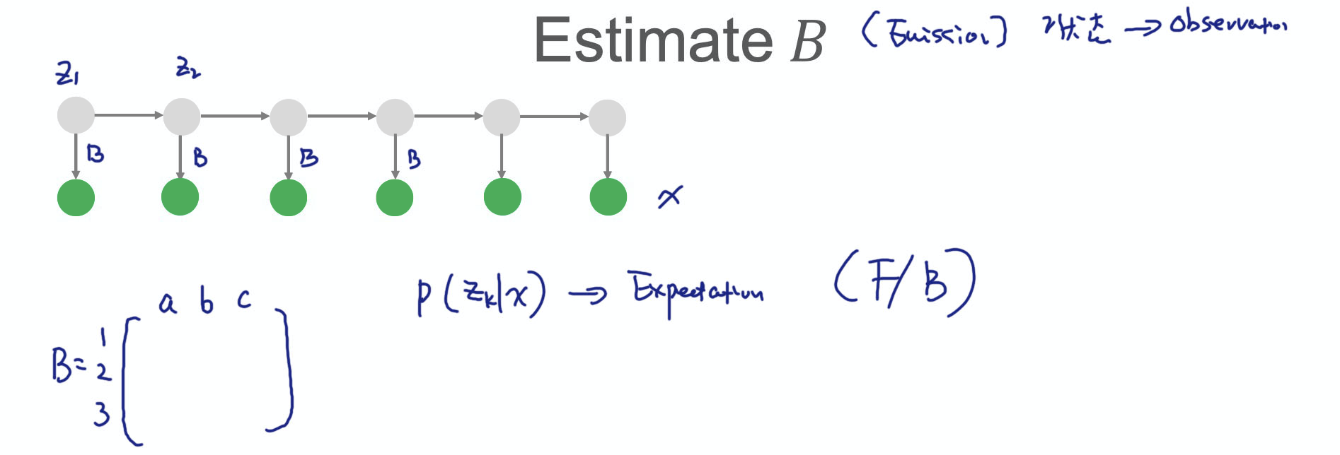

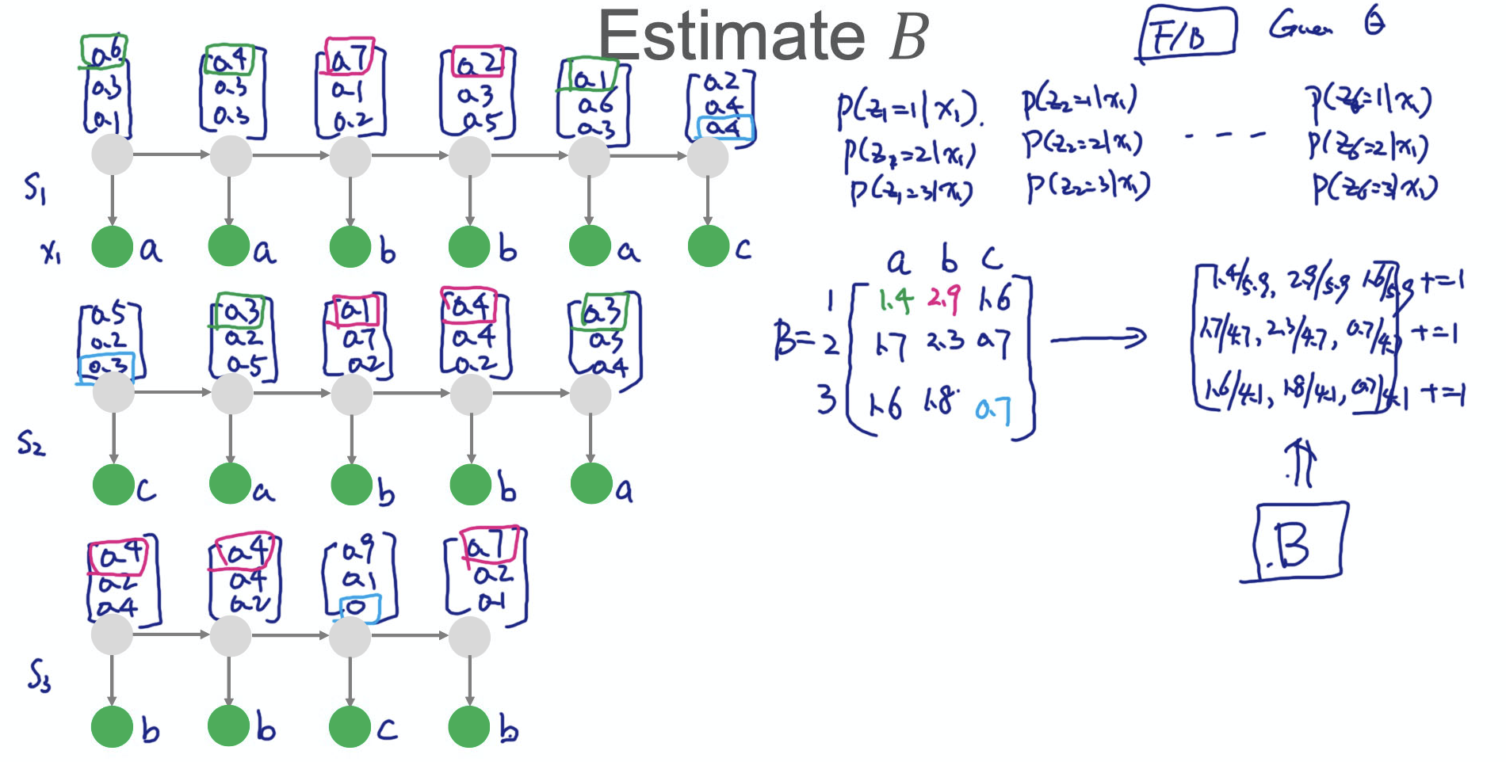

**5.3 估计A**

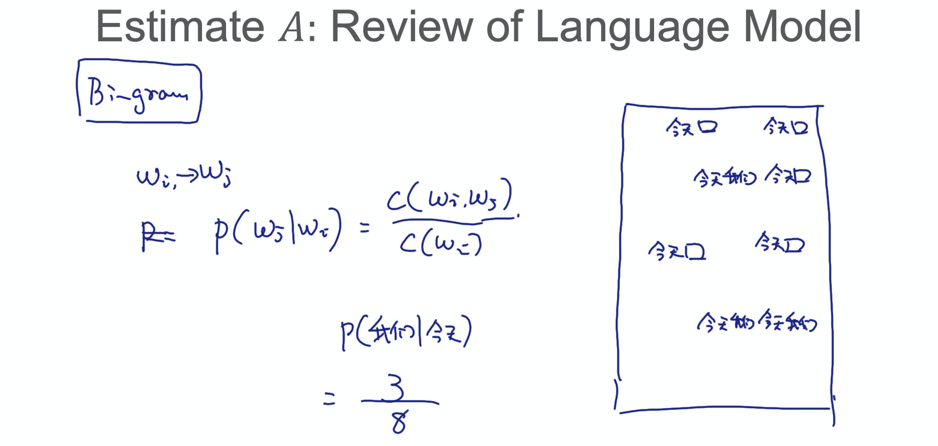

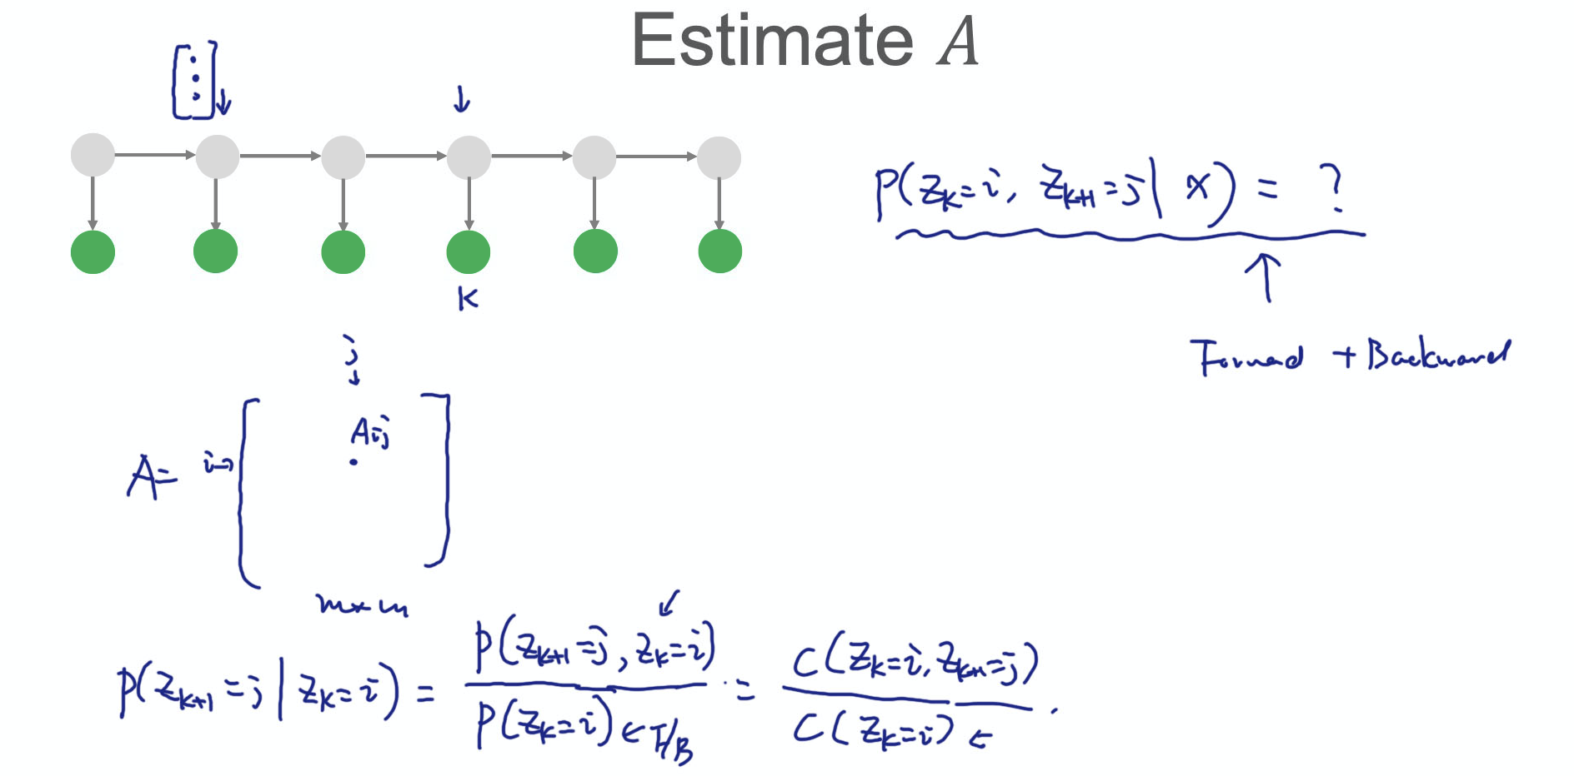

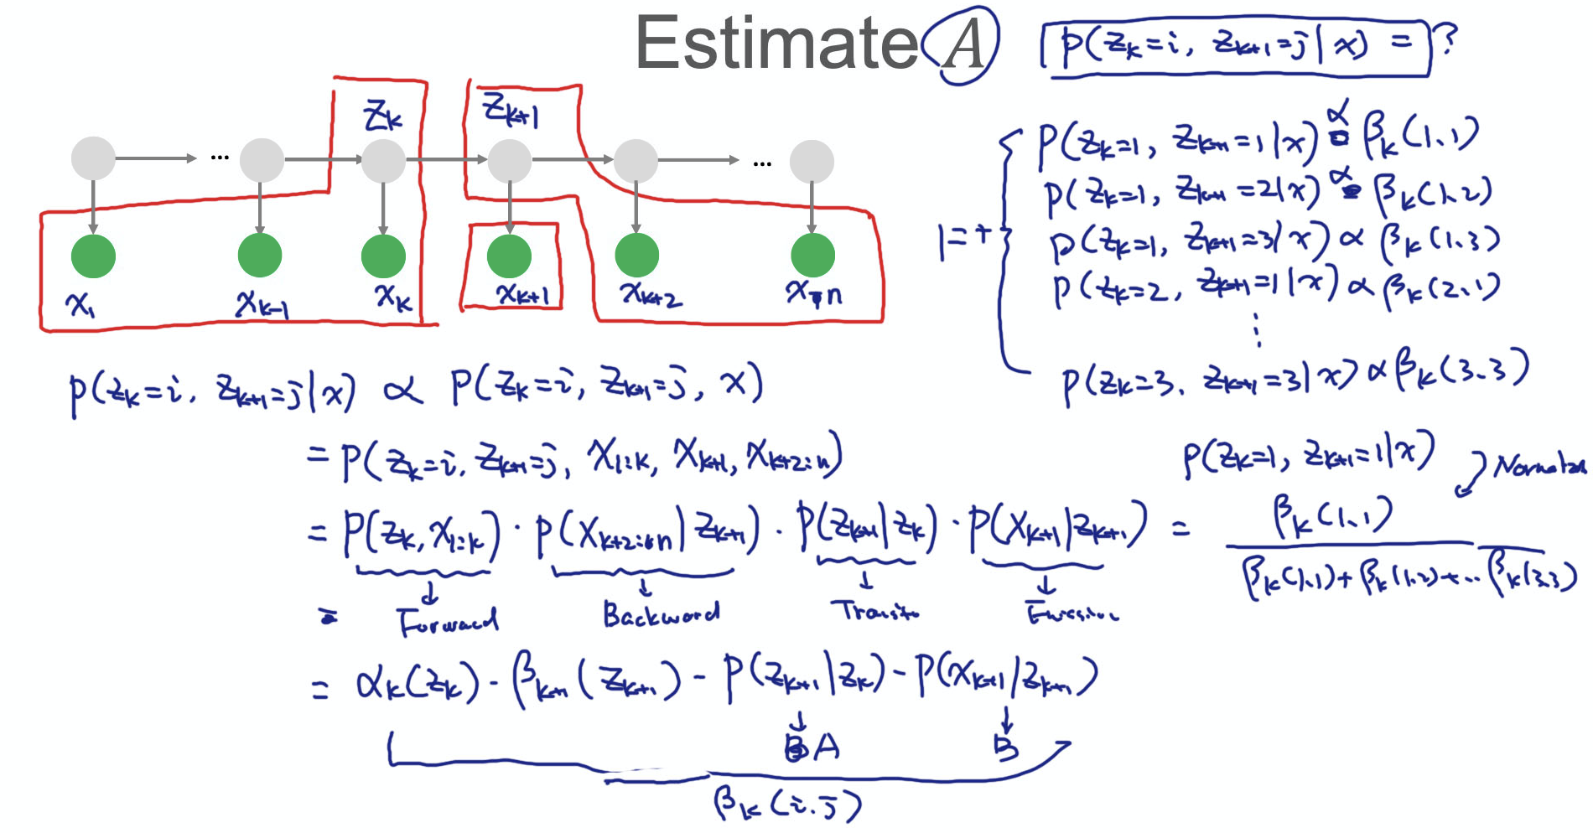

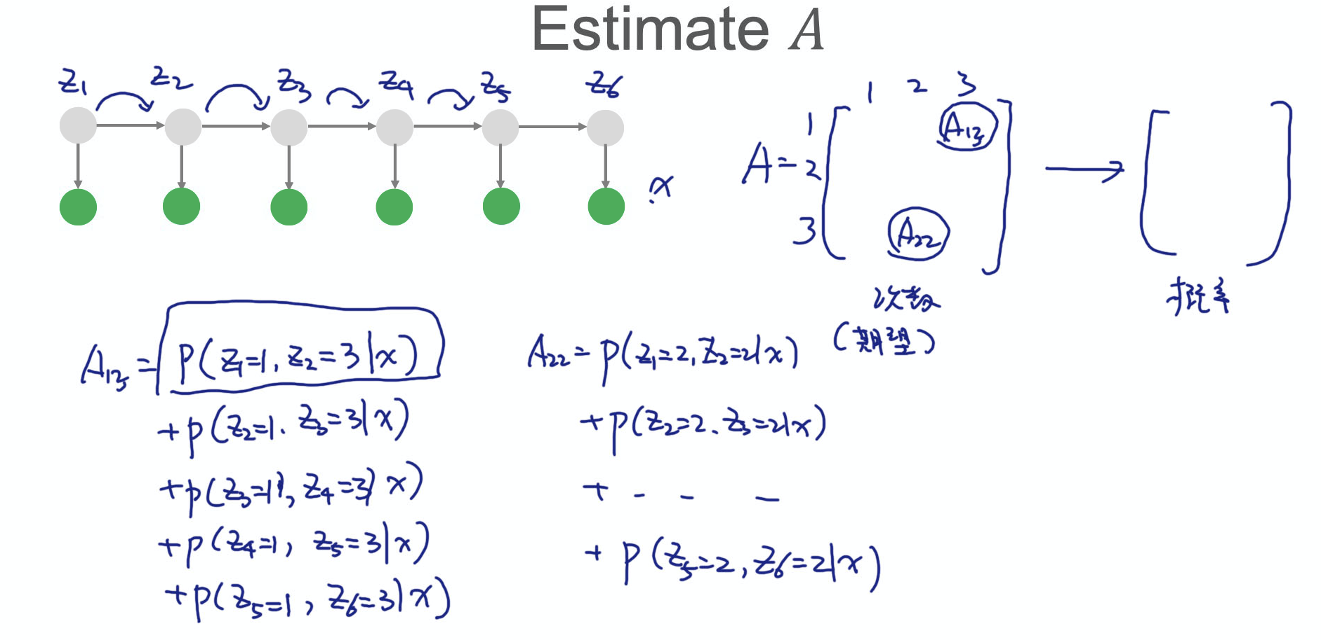

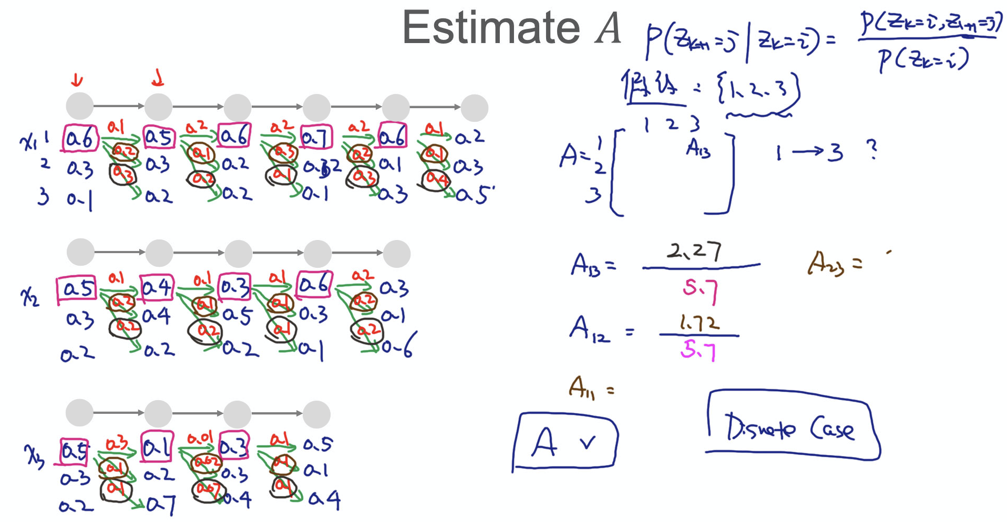

**6. K-means**

